Рекламные конструкции по типу «щитовые установки» городского округа город Стерлитамак РБ,
установленные без разрешительных документов на 01.12.2019

№ | Адрес | Фото существующего положения
№ | Адрес | Сторона А | Сторона В
 | г. Стерлитамак,  ул. Худайбердина  (северная сторона)  возле автостоянки  ул. Худайбердина, 198в | 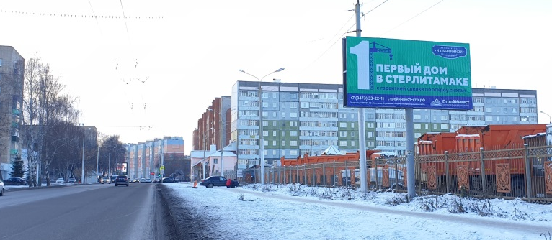 | 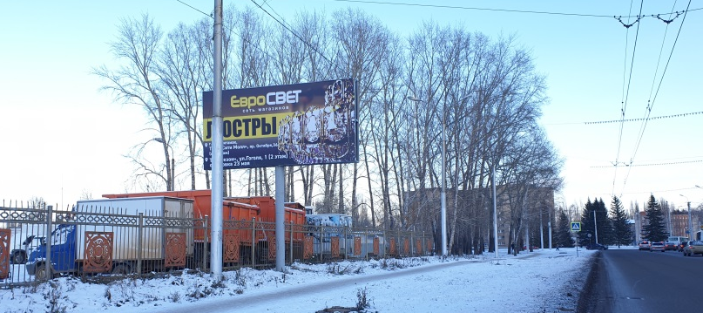
 | г. Стерлитамак,  ул. Западная  (восточная сторона)  недалеко от  автосалона «KIA»  ул. Западная, 9 | 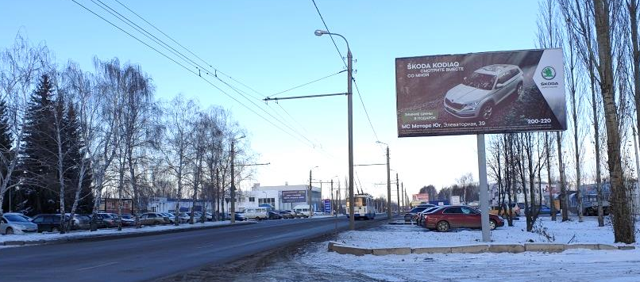 | 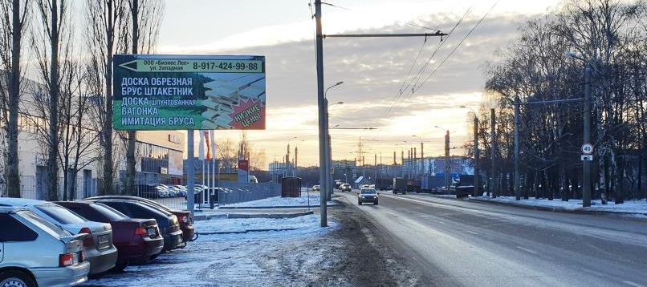
 | г. Стерлитамак,  ул. Западная  (восточная сторона)  возле авторынка «Западный»  ул. Западная, 17 | 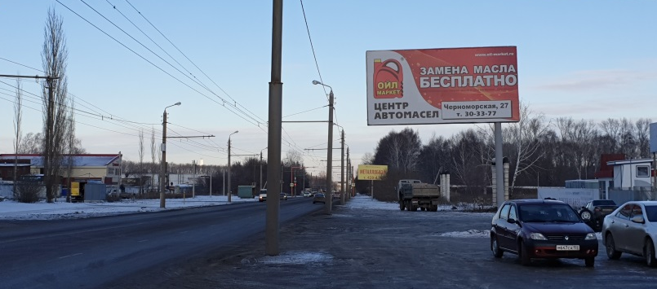 | 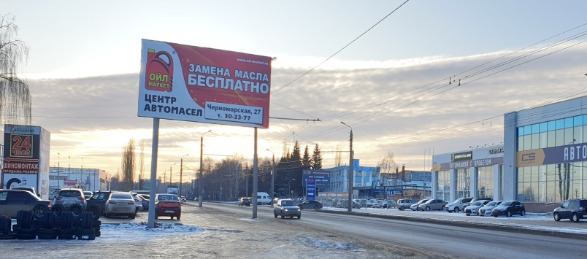
 | г. Стерлитамак,  ул. Западная,  (восточная сторона)  напротив здания  ул. Западная, 12В,  остановка «УМР 4»  (западная сторона) | 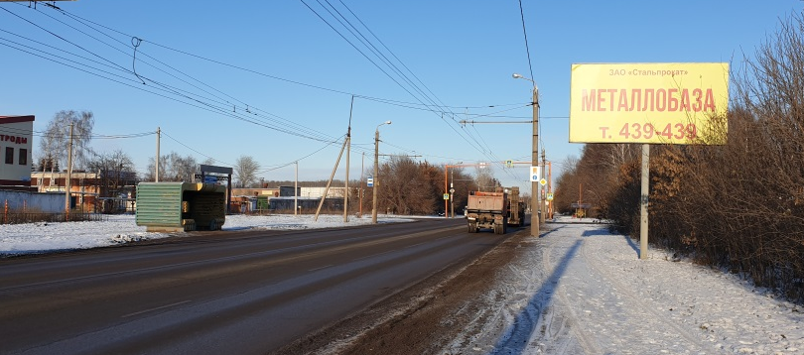 | 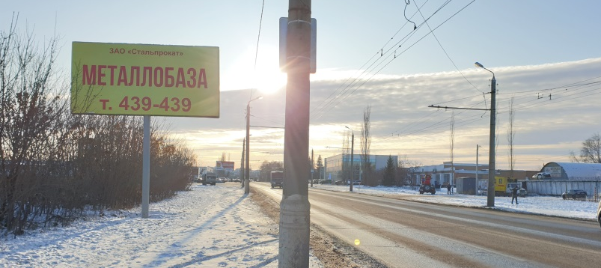
 | г. Стерлитамак,  ул. Западная  (восточная сторона)  напротив здания  ул. Западная, 18  (восточная сторона) | 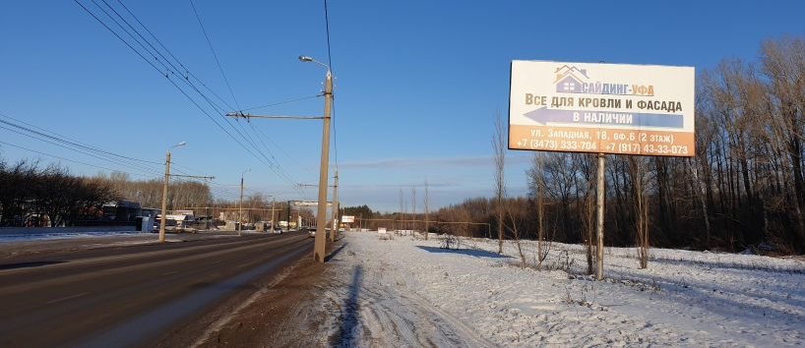 | 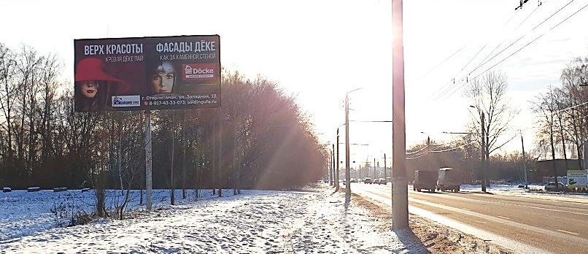
 | г. Стерлитамак,  ул. Западная,  (восточная сторона)  напротив здания  ул. Западная, 20А  остановка  «Автобаза №4»  (восточная сторона) | 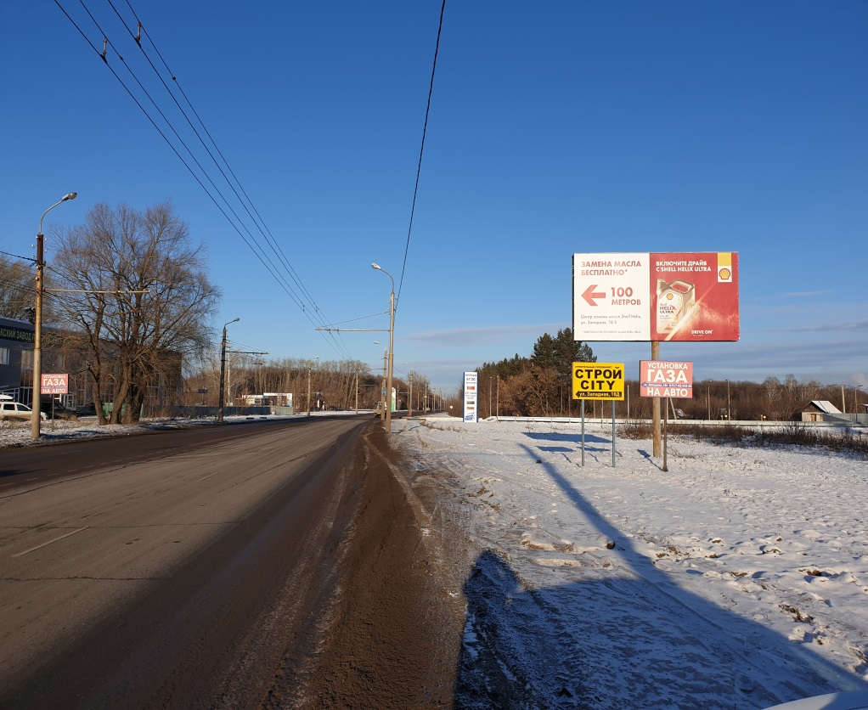 | 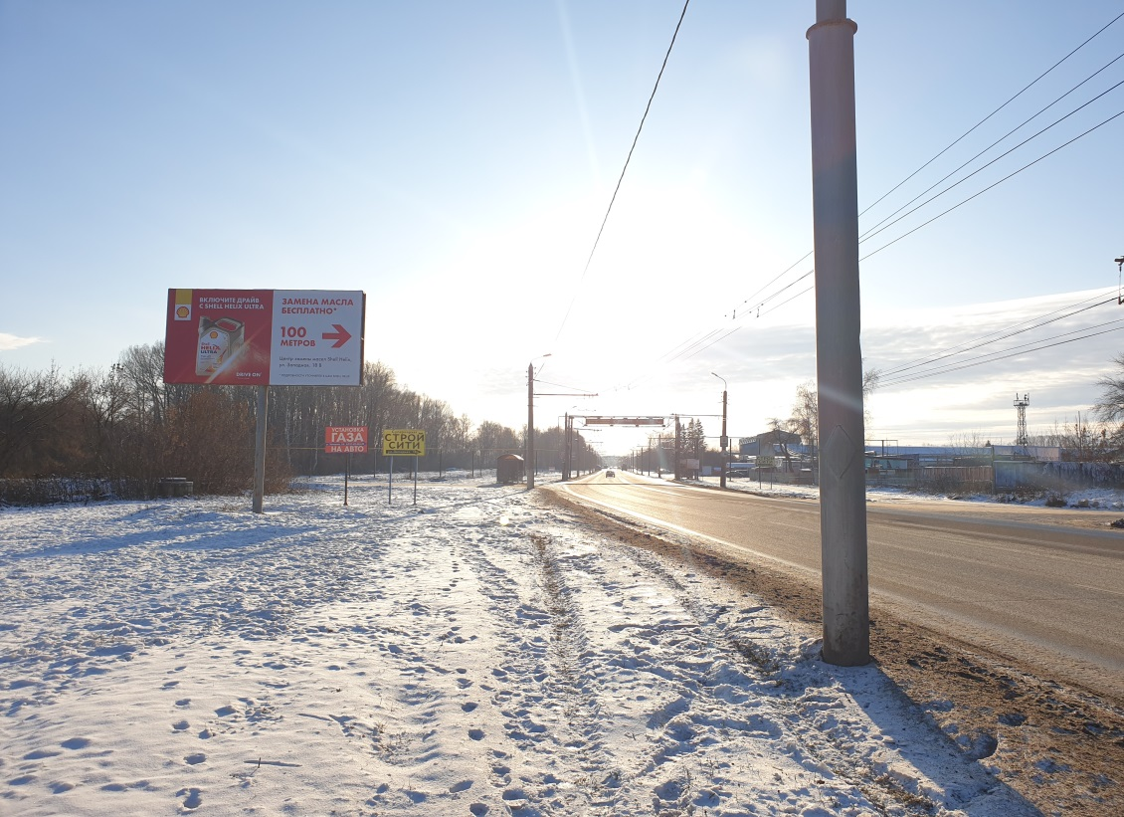
 | г. Стерлитамак,  пр. Ленина  (восточная сторона)  напротив памятника  «5 верста» | 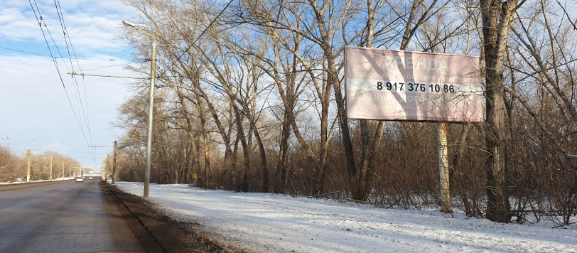 | 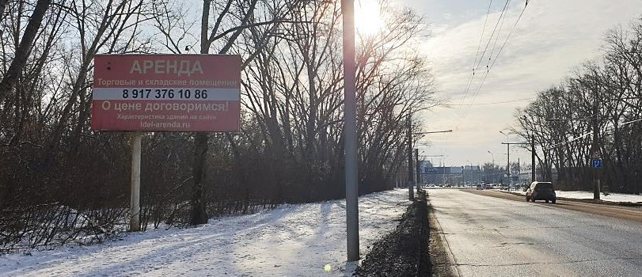
 | г. Стерлитамак,  Уфимский тракт  (восточная сторона)  напротив  автосалон «Ниссан»  ул. Космонавтов, 1  напротив въезда в  г/к «Химремонтник» | 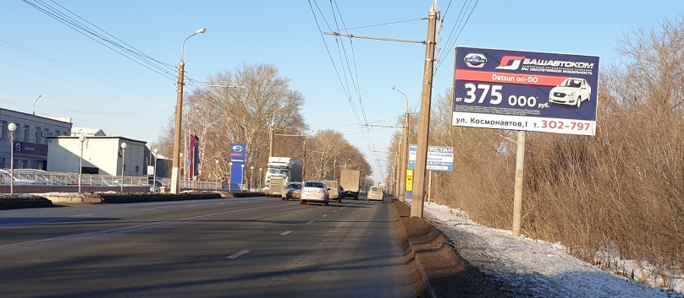 | 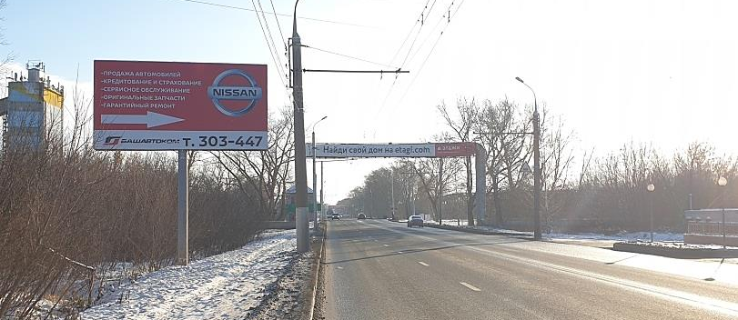
 | г. Стерлитамак,  Уфимский тракт  (восточная сторона)  напротив  автосалон «Датсан»  ул. Космонавтов, 1  ближе к повороту на  ул. Космонавтов | 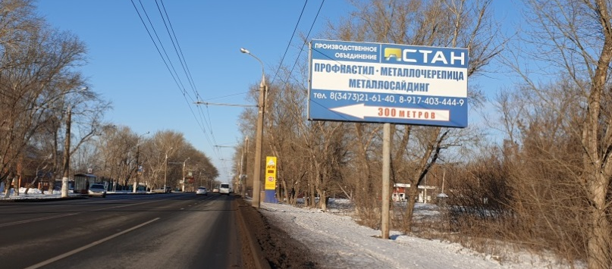 | 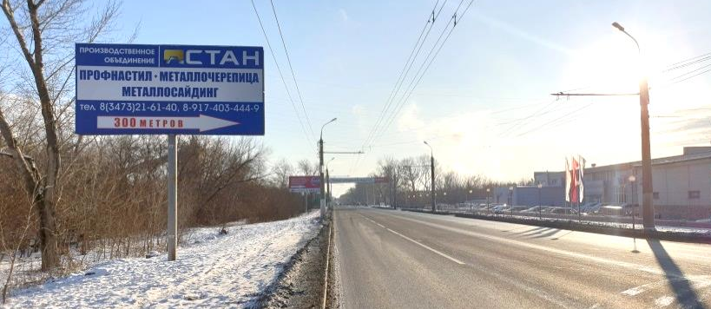
 | г. Стерлитамак,  Уфимский тракт  (западная сторона)  на перекрестоке  ул. Уфимская с  ул. Толбухина  возле г/к «Авангард» | 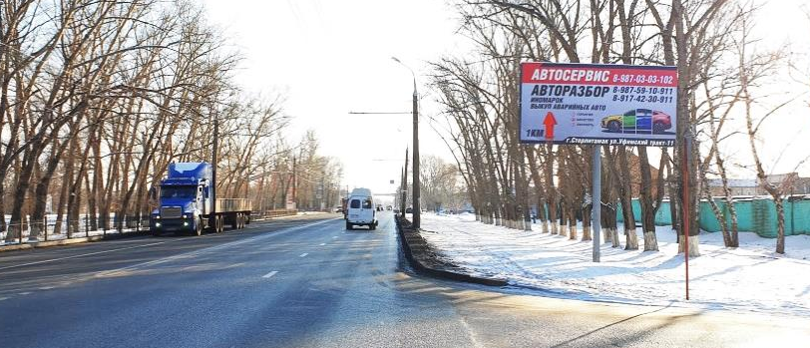 | 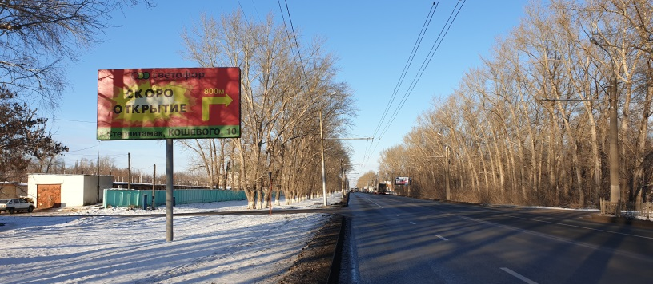
 | г. Стерлитамак,  ул. Бабушкина  (восточная сторона)  напротив нежилого здания  ул. Бабушкина, 65А  остановка «ТЦ Восток» | 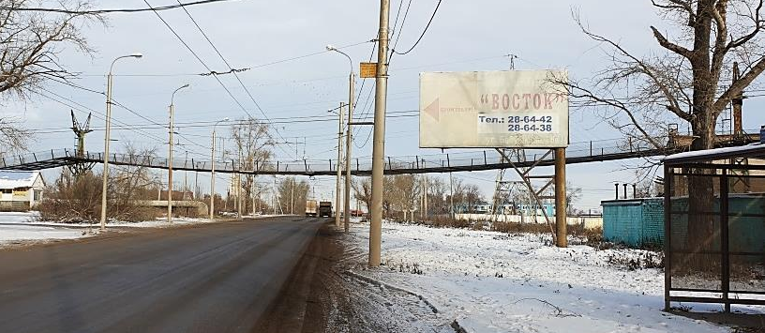 | 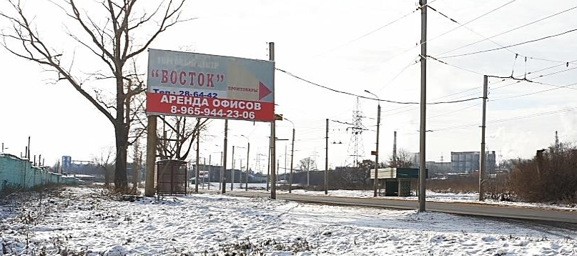
 | г. Стерлитамак,  ул. Бабушкина  (западная сторона)  напротив нежилого здания  ул. Бабушкина, 171  остановка  «Совхоз Мичурина» | 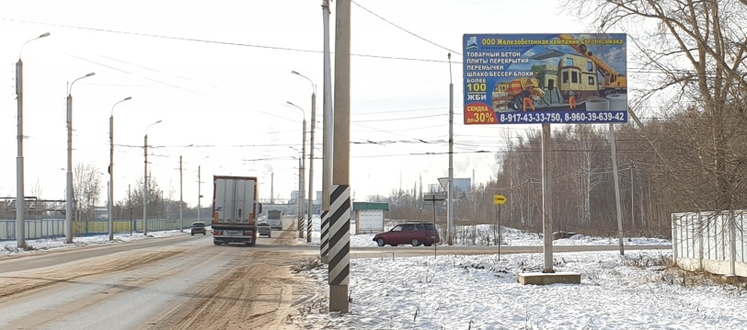 | 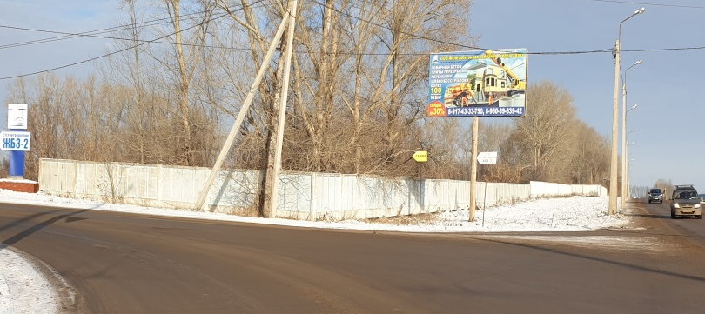
 | г. Стерлитамак,  ул. Бабушкина  (западная сторона)  напротив нежилого здания  ул. Совхозная, 5а | 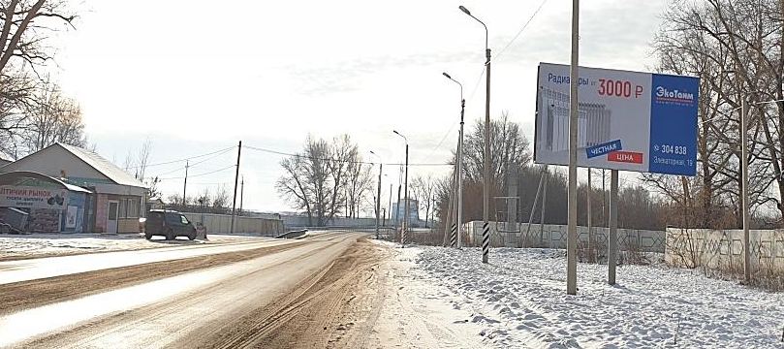 | 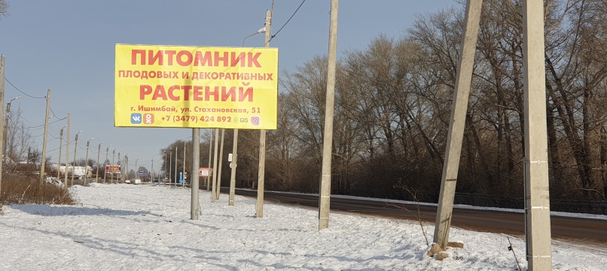
 | г. Стерлитамак,  ул. Бабушкина  (западная сторона)  возле жилого строения  ул. Совхозная, 21  разворотное кольцо «Косяковка» | 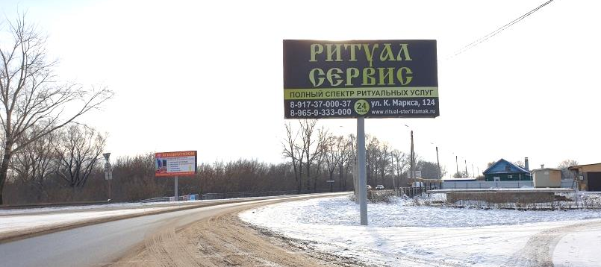 | 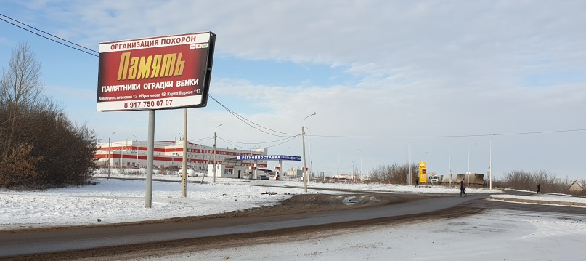
 | г. Стерлитамак,  ул. Бабушкина  (восточная сторона)  напротив жилого строения  ул. Совхозная, 21  разворотное кольцо «Косяковка» | 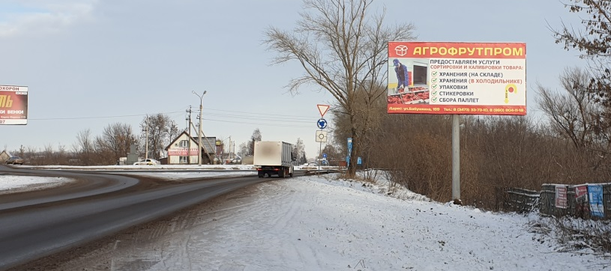 | 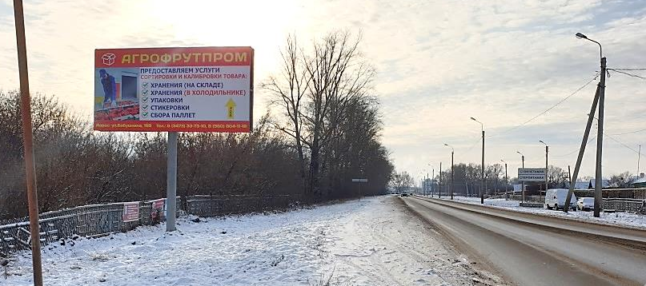
 | г. Стерлитамак,  Оренбургский тракт  (восточная сторона)  поворот на  ул. Новоселов  возле жилого строения  ул. Оренбургская, 2 | 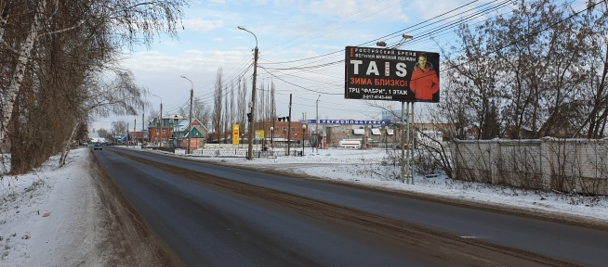 | 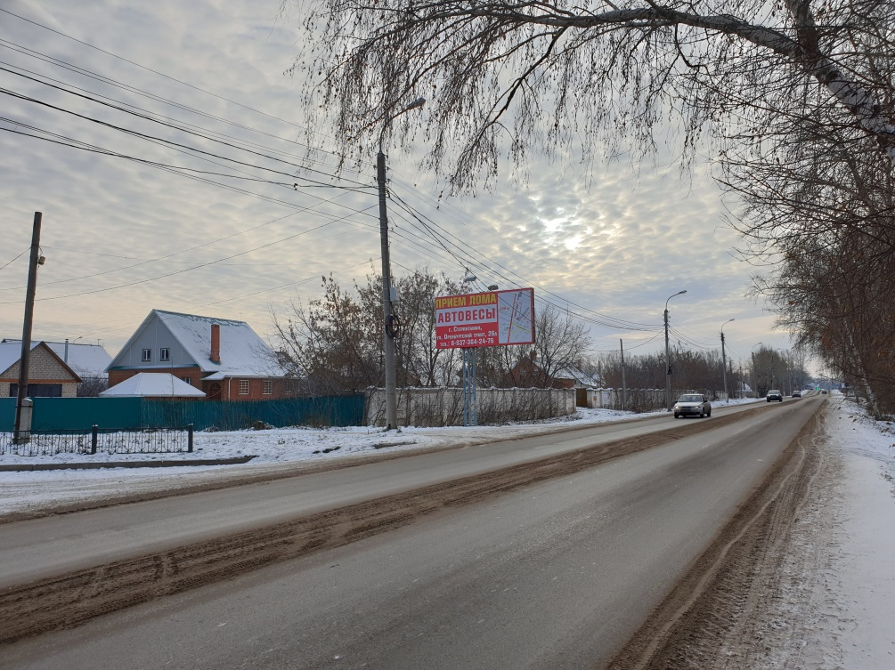
 | г. Стерлитамак,  Оренбургский тракт (западная сторона)  поворот на  ул. Пантелькина  возле жилого строения  ул. Оренбургский тракт, 1 | 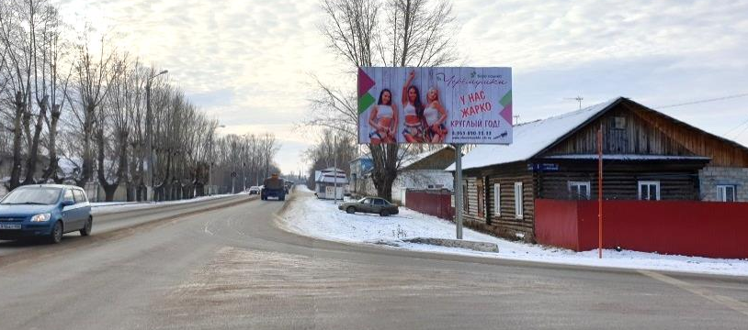 | 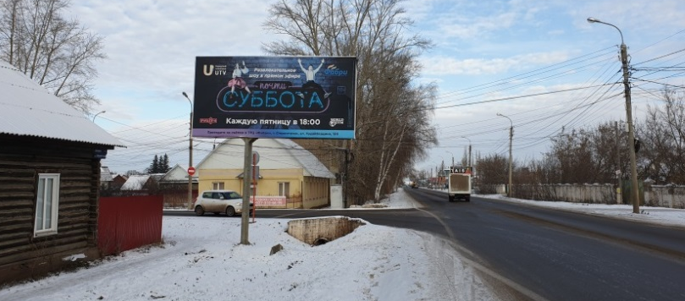
 | г. Стерлитамак,  Оренбургский тракт (западная сторона)  между АГНКС № 2 и АЗС  поворот на питомник  возле нежилого строения  ул. Оренбургский тракт, 28 | 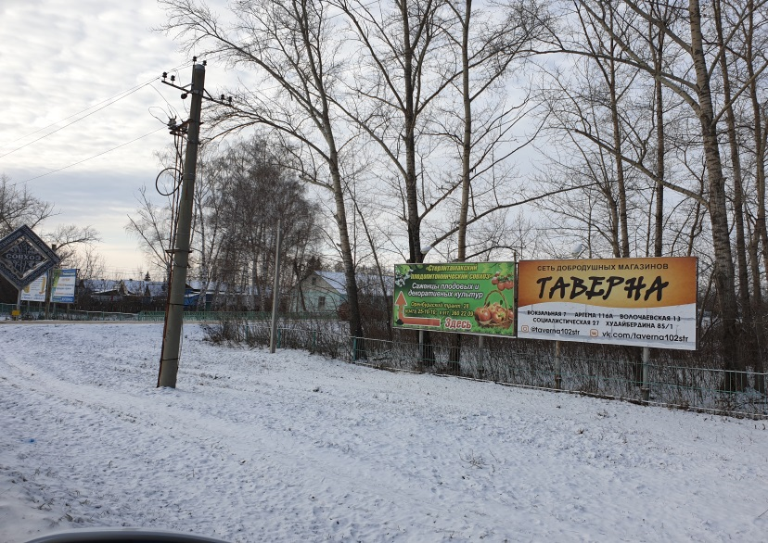 | 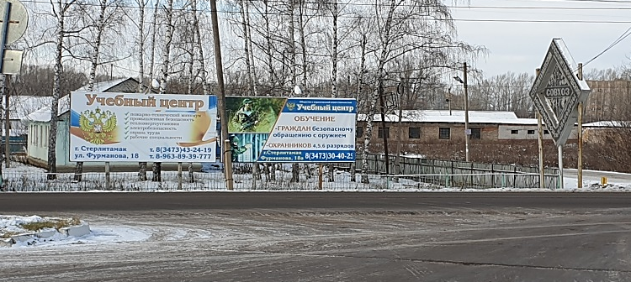
 | г. Стерлитамак,  Оренбургский тракт  (восточная сторона)  напротив нежилого строения продуктового магазина «Лукоморье»  ул. Оренбургский тракт, 28А/2 | 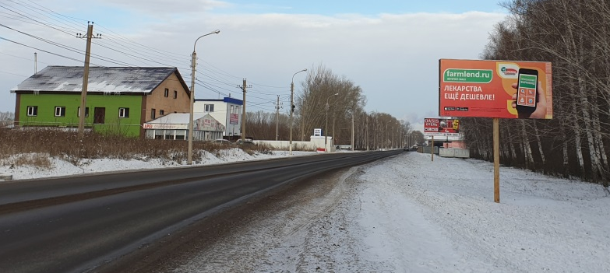 | 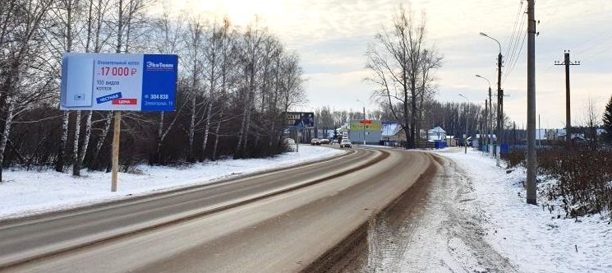
 | г. Стерлитамак,  Оренбургский тракт  (восточная сторона)  напротив нежилого строения магазина «Продукты»  ул. Оренбургский тракт, 32  и поворота на ул. Парадная | 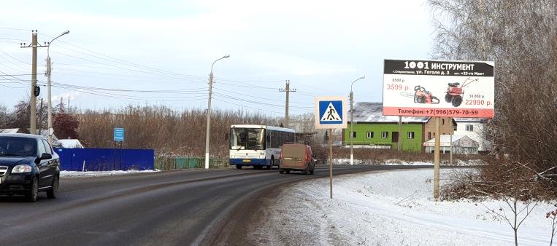 | 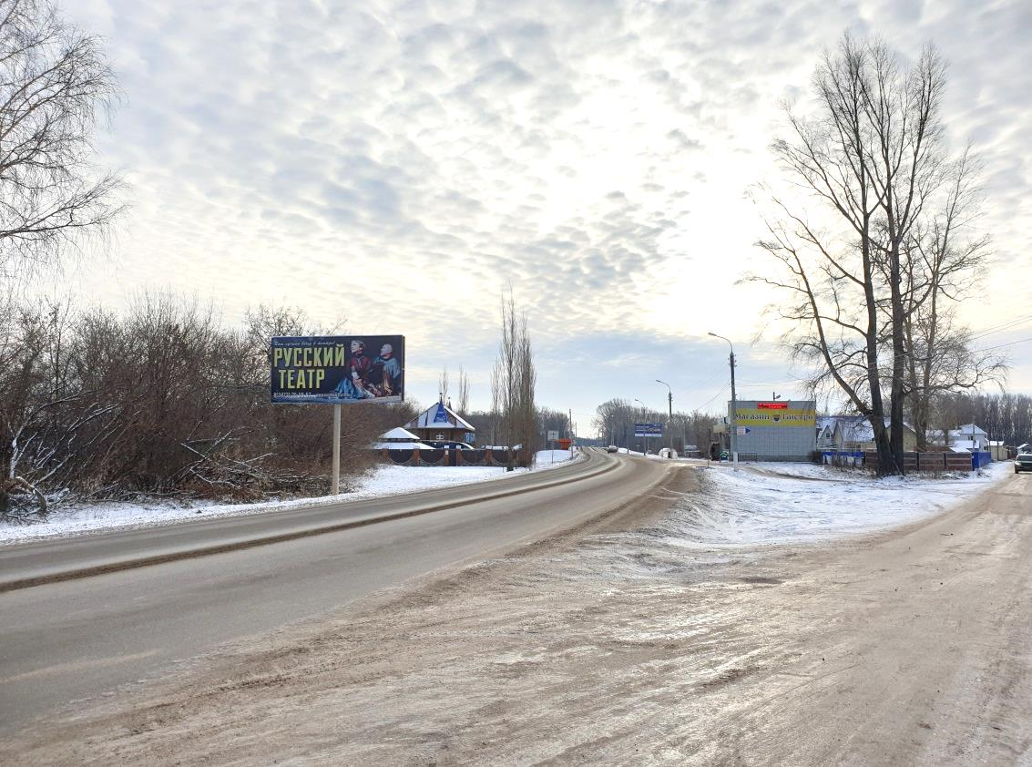
 | г. Стерлитамак,  Оренбургский тракт (западная сторона)  возле нежилого строения магазина «Дачник»  ул. Оренбургский тракт, 30А | 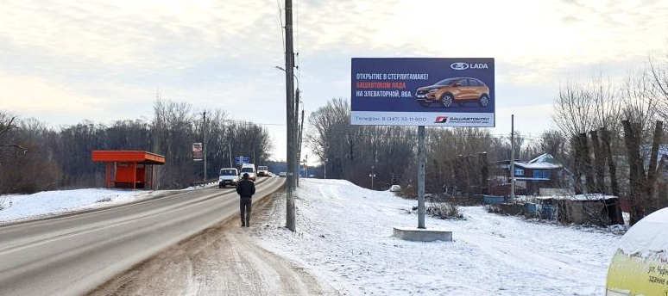 | 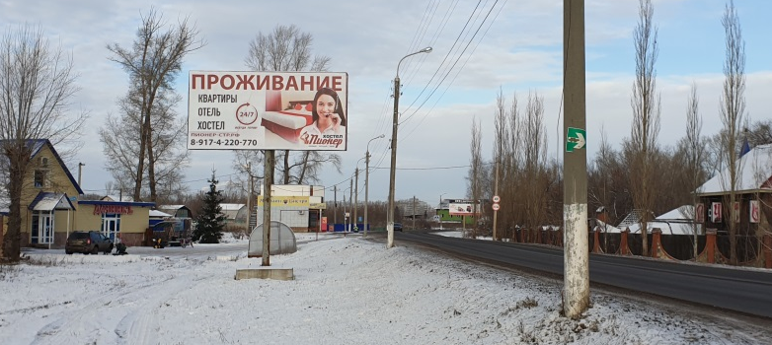

Широкова Инна Юрьевна, ведущий специалист отдела предпринимательства
(3473) 24-20-33

